,,Zdobywcy szczytów”

Stowarzyszenie Inicjatyw Lokalnych Gminy Niemce

Organizuje wypoczynek dla dzieci w wieku 6-16 lat

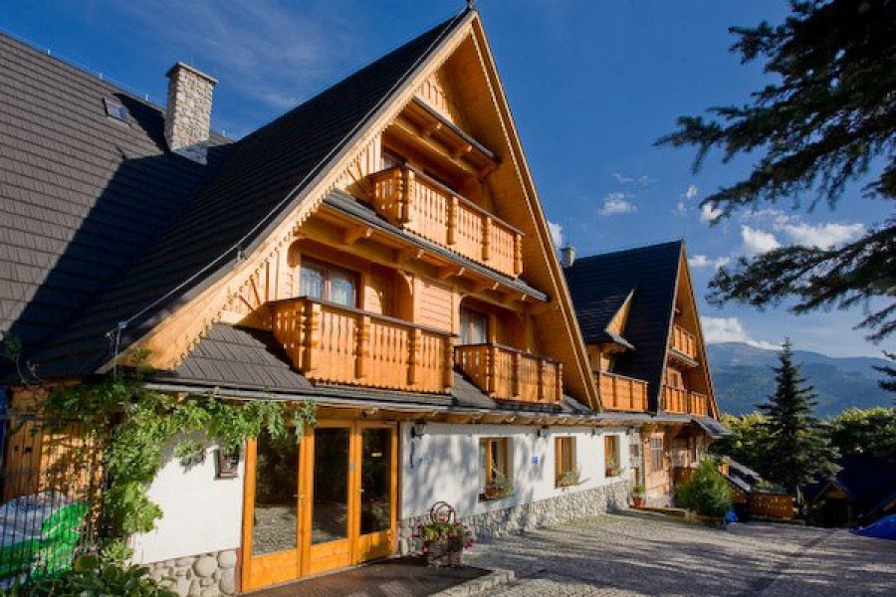

w górach

1 - 10 sierpnia 2021r.

koszt 1500 zł

Kościelisko: w Willi Pod Orłem

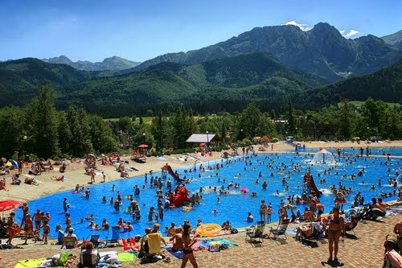
Gwarantujemy:
- całodzienne wyżywienie (3 posiłki + podwieczorek)
- zakwaterowanie w pokojach (2-5 os.) z łazienkami
- opiekę wykwalifikowanej kadry pedagogicznej
- opiekę medyczną,
- ubezpieczenie NNW i OC
- atrakcyjny program kulturalno - oświatowy, w tym:
- zajęcia sportowo-rekreacyjne,
- wycieczka krajoznawcza,
- zabawa taneczna,
- zajęcia plastyczne
- konkurs plastyczny z nagrodami,
- konkurs wiedzy z nagrodami,
- wszystkie bilety wstępu do obiektów, które przewiduje program kulturalno-oświatowy,
- program dostosowany do możliwości i wieku uczestników,

*zajęcia i plan dnia będzie dostosowany do panujących warunków pogodowych, aby zapewnić maksymalne bezpieczeństwo uczestników

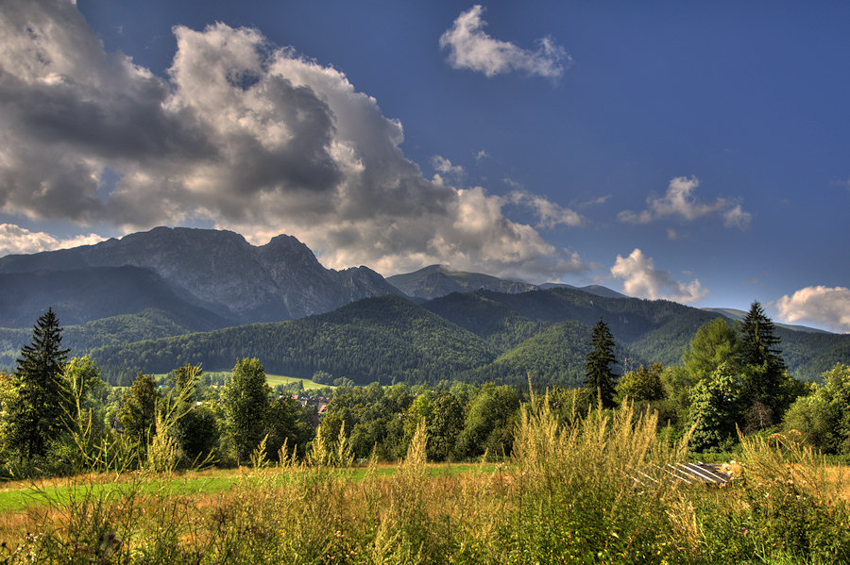

Zapisy i informacji udziela: Agnieszka Woźniak-Urban tel. 607-089-100
Organizator zastrzega sobie możliwość zmian w programie wynikających z nieprzewidywalności pogody lub z przyczyn niezależnych od organizatora
ZAPRASZAMY!!!

